*2021 m. 38 savaitę didmeninėje prekyboje vidutinės degalų kainos didėjo. Didmeninė dyzelino kaina analizuojamu laikotarpiu padidėjo 1,4 proc., automobilių dujų – 2,9 proc., dyzelino žemės ūkiui – 3,2 proc., krosnių kuro – 1,6 proc., o benzino A-95 – 0,2 proc. Palyginti su 2020 m. atitinkamu laikotarpiu didmeninė dyzelino kaina padidėjo 33,3 proc., dyzelino žemės ūkiui – 61,7 proc., automobilių dujų – 51,2 proc., benzino A-95 – 22,6 proc., o krosnių kuro – 56,1 proc.*

*Mažmeninėje prekyboje 2021 m. 38 savaitę vidutinės degalų kainos didėjo. Mažmeninė dyzelino žemės ūkiui kaina analizuojamu laikotarpiu padidėjo 1,6 proc., dyzelino – 0,5 proc., automobilių dujų – 2,4 proc., o benzino A-95 – 1,1 proc. Palyginti su 2020 m. atitinkamu laikotarpiu mažmeninė dyzelino kaina padidėjo 25,9 proc., dyzelino žemės ūkiui – 43,9 proc., benzino A-95 – 22,2 proc., o automobilių dujų – 29,9 proc.*

*Didžiuosiuose Lietuvos miestuose (Vilniuje, Kaune, Klaipėdoje, Šiauliuose, Panevėžyje, Alytuje ir Marijampolėje) analizuojamu laikotarpiu vidutinės mažmeninės degalų kainos kito įvairiai.*

*Savaitės pradžioje Niujorko biržoje šviesiosios naftos kaina buvo apie 70,43 USD už barelį, o pabaigoje ji kainavo apie 73,46 USD už barelį. 2021 m. 38 savaitę šviesiosios naftos kaina šioje biržoje padidėjo 4,3 proc.*

***Vidutinės degalų kainos Lietuvos rinkoje 2021 m. 38 savaitę***

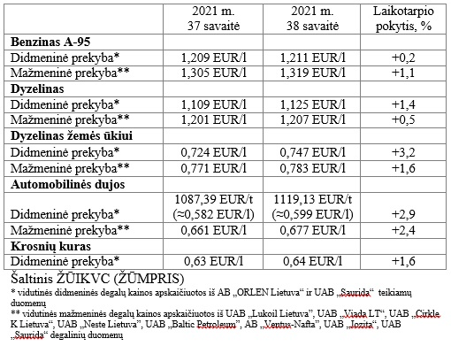

***Vidutinės mažmeninės degalų kainos didžiuosiuose Lietuvos miestuose 2021 m. 38 savaitę***

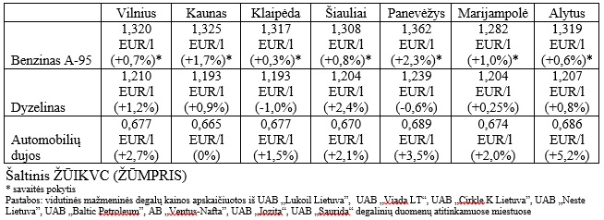

*Šaltinis – ŽŪIKVC (LŽŪMPRIS)*

*Naudojant ŽŪIKVC (LŽŪMPRIS) duomenis, būtina nurodyti šaltinį*